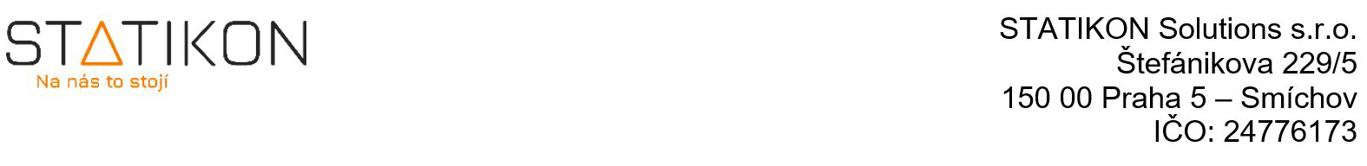

---------------------------------------------------------------------------------------------------------------------------------------

Nabídka Z22-024

--------------------------------------------------------------------------------------------------------------------------------------- Zakázka: Vltavská filharmonie - statika konzultace,
spolupráce
---------------------------------------------------------------------------------------------------------------------------------------

Klient: Institut plánování a rozvoje hlavního města Prahy

18.2.2022

1/2
xxxxx
03.03.2022, 10:22:55
---------------------------------
+ překlad do AJ 200,-(návrh)*20=4000,-Kč bez DPH celkem tedy 137.800,- bez DPH

---------------------------------------------------------------------------------------------------------------------------------------

Kalkulace zakázky: Vltavská filharmonie - statika konzultace, spolupráce

Položka | Cena za m.j. | Počet | m.j. | Celkem | DPH | Celkem s DPH
...
Fáze 1, posouzení 20 návrhů, krátké textové zhodnocení každého návrhu | 1 600,00 20,00 ks 32 000,00 21 % 38 720,00
Fáze 2, účast na jednání soutěžní poroty | 800,00 | 16,00 | hod. | 12 800,00 | 21 % | 15 488,00
Fáze 3, podrobné posouzení vybraného návrhu | 3 000,00 | 3,00 | ks | 9 000,00 | 21 % | 10 890,00
Fáze 4, připomínky ke smlouvě | 800,00 | 100,00 | hod. | 80 000,00 | 21 % | 96 800,00
Celkem: |  |  |  | 133 800,00 |  | 161 898,00

+ překlad do AJ 200,-(návrh)*20=4000,-Kč bez DPH
celkem tedy 137.800,- bez DPH

Termín plnění
Dle požadavku a dohody.

Platnost nabídky
Nabídka platí po dobu 90 dnů od vystavení pro rozsah a obsah projektu požadovaný v době jejího zpracování. V případě potvrzení a objednání prací po uplynutí této lhůty si vyhrazujeme právo na případnou aktualizaci cen i termínů s ohledem na podmínky na trhu práce, inflaci a aktuální vytížení. V případě úpravy zadání jak co se rozsahu, tak i obsahu týče, si vyhrazujeme právo na úpravu nabízených služeb.

Platební podmínky
Splatnost faktur 2 týdny, nebo dle dohody. V případě prodlení s úhradou díla, i přes písemné upozornění, že se tak děje, si vyhrazujeme právo účtovat smluvní pokutu ve výši 0,5% z dlužné částky za každý započatý den prodlení.

Reference
Přehled našich referenčních projektů lze v nejaktuálnější podobě nalézt na webových stránkách www.statikon.cz.

Záruka a pojištění
Na jakost díla poskytujeme záruku v zákonné lhůtě 2 let od převzetí díla objednatelem. Zavazujeme se, že dílo bude po dobu záruční doby bez vad a nedodělků, bude způsobilé sloužit svému účelu a bude plnit požadovanou funkci. Odpovídáme za to, že dílo bude zpracováno dle požadavků objednatele, v souladu s právními předpisy České republiky a relevantními technickými normami.
Společnost STATIKON Solutions s.r.o. udržuje pojištění profesní odpovědnosti u České pojišťovny a.s., číslo pojistné smlouvy 41821759-47, v základním rozsahu s limitem pojistného plnění 10.000.000,- Kč s územní platností pro Českou republiku a Slovenskou Republiku.

V Praze dne 18.2.2022
Žalský Petr
tel. 733 661 108 xxxxxxxx

2/2

